**学习主题：感受月夜美景（一）**

**学程拓展**

**1.歌曲中“月亮月光光，起厝田中央”。（“厝”读音应原为cuò，但这首歌是台湾方言，故此处读为chù。）在闽南语中，“厝”是代表房屋。** **请问你知道起厝是什么意思吗？（ ）**

A.盖房子 B.拆房子 C.买房子 D.打扫房间

1. **童谣《月亮月光光》是根据台湾民谣改编的，了解闽南语版《月亮月光光》歌词的意思，学习并尝试用闽南语发音演唱歌曲第一段歌词。**

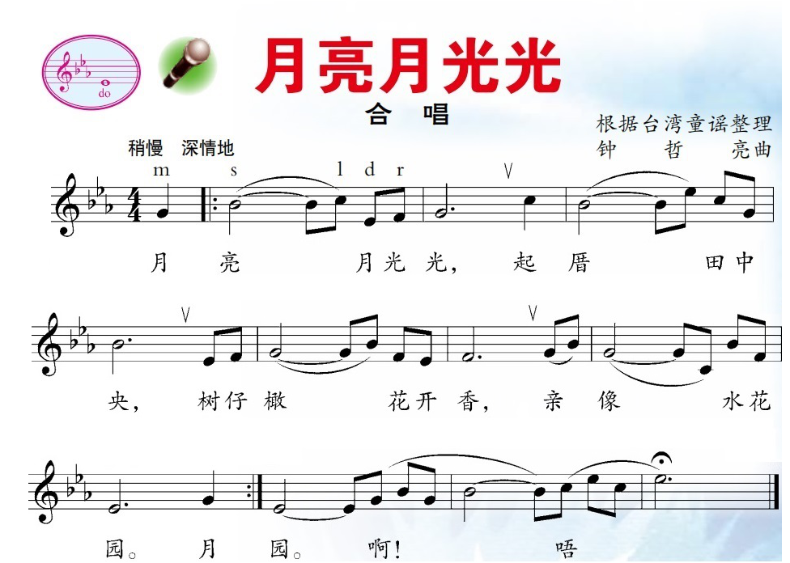

月亮月光光，起厝（房子）田中央，

树仔橄花开香，亲像（就像）水花园。

**答案**

第1题正确答案：A